CORPORACIÓN EDUCACIONAL A&G
COLEGIO EL PRADO
PROFESORA: JENNIFER TORRES
3RO BÁSICO

GUÍA Nº 3 DE APRENDIZAJE DE HISTORIA
3RO BÁSICO

OBJETIVO
OA 3: Distinguir los diversos aportes a la sociedad chilena proveniente de los pueblos originarios (palabras, alimentos, tradiciones, cultura, etc.) y de los españoles (idioma, religión, alimentos, cultura, etc.) y reconocer nuestra sociedad como mestiza.

Nombre: ___________________________ Fecha: _________ PTOS: ___/23

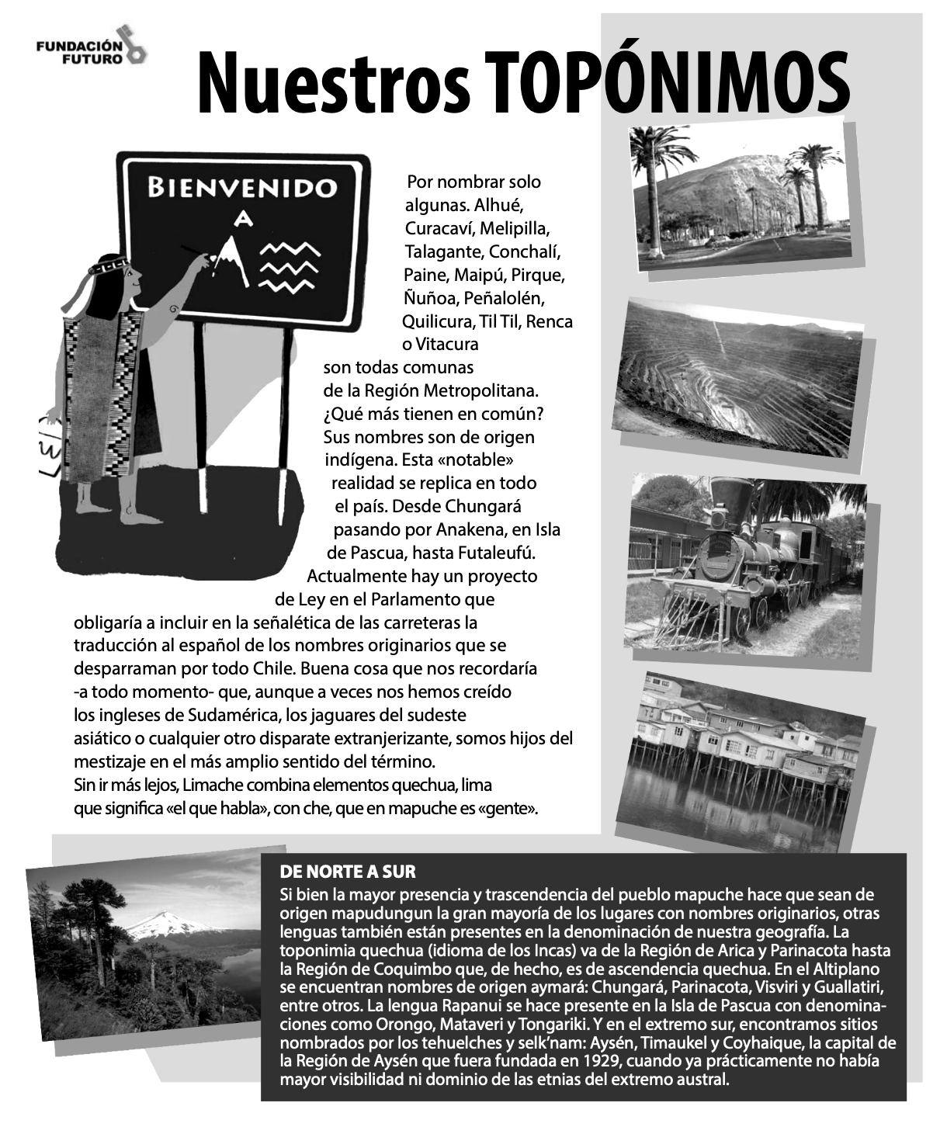
- COMPRENSIÓN LECTORA: LEE EL SIGUIENTE TEXTO
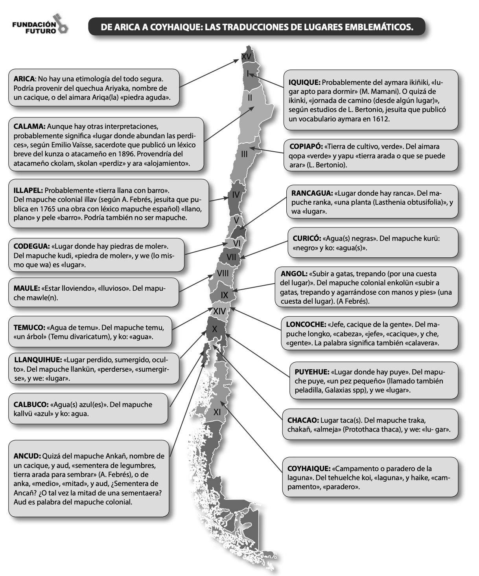

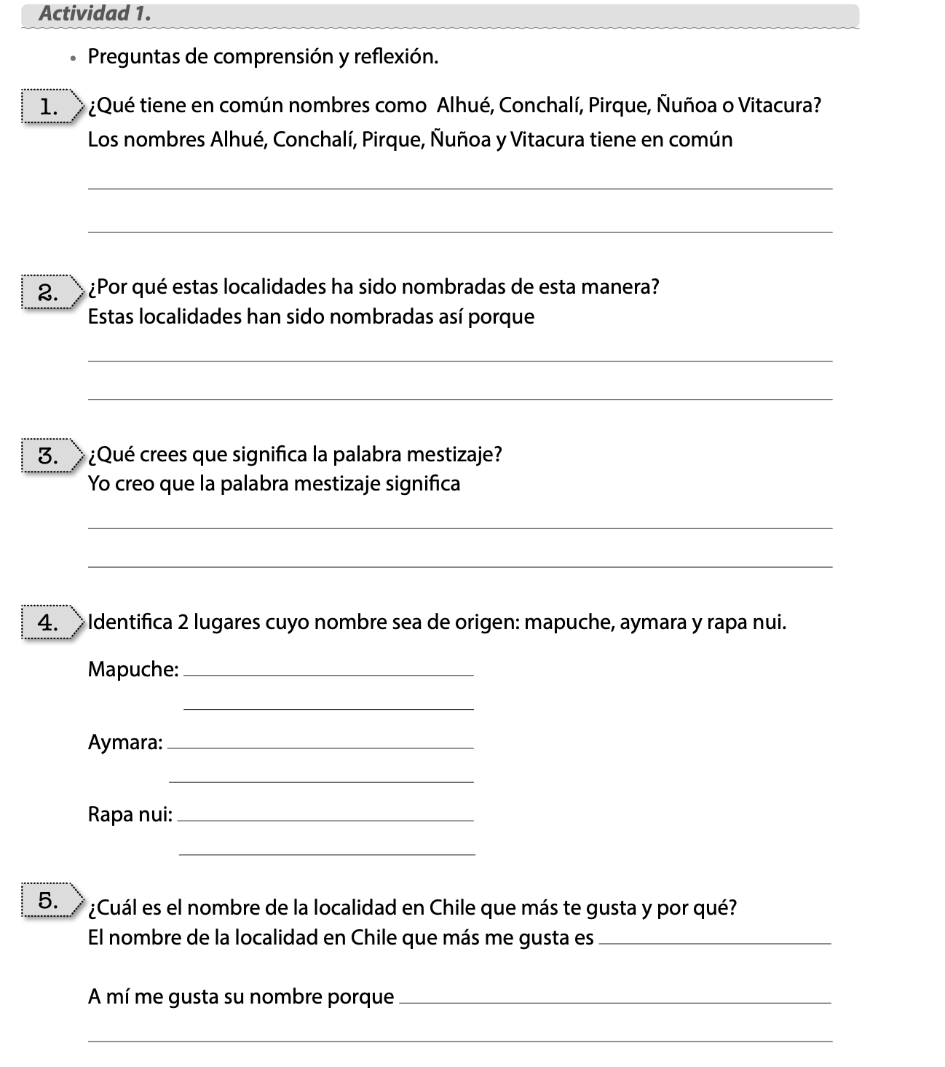
PUNTOS: ___/3
PUNTOS: ___/6
PUNTOS: ___/2
PUNTOS: ___/2
PUNTOS: ___/2

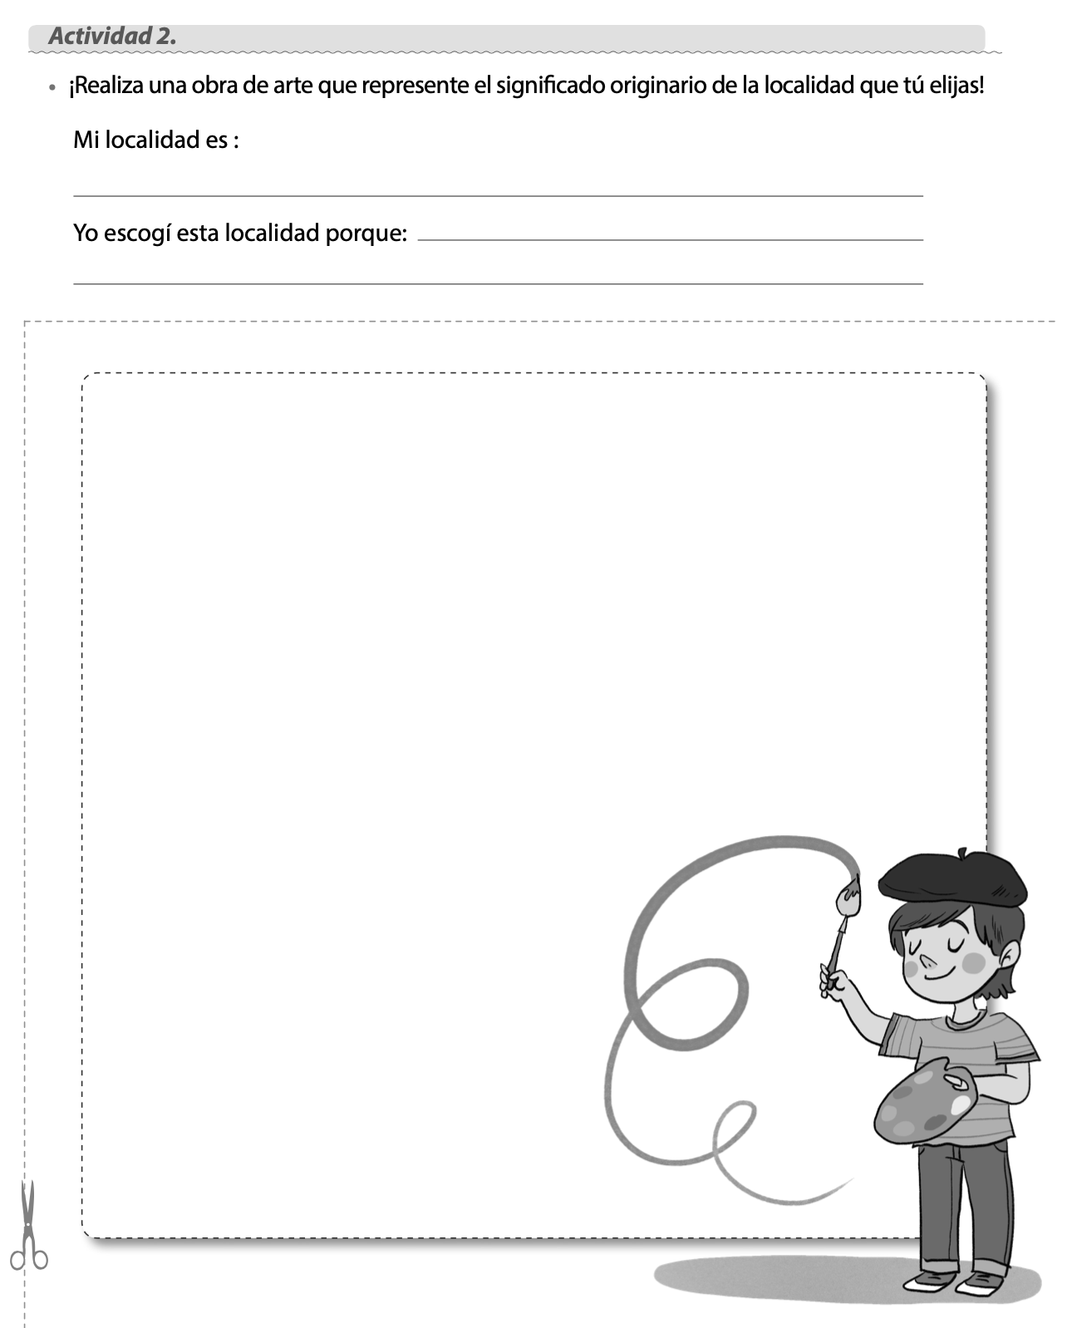
PUNTOS: ___/8
UTILIZA TUS LÁPICES DE COLORES PARA REALIZAR TU OBRA DE ARTE

